学号 | 10210418104



课 程 设 计

课程名称 ORACLE应用

题 目 | 银行个人理财系统
专 业 | 计算机科学与技术 _____
班 级 | 计算机1181
姓 名 | _张剑飞
成 绩
指 导 老 师 | 张玉蓉

2020年 10 月 28 日至2020年 11 月 4 日

武汉华夏理工学院信息工程学院

课 程 设 计 任 务 书

课程名称： ORACLE应用 指导教师： 张玉蓉
班级名称： 计算机1181 开课院、系： 信息工程学院

设计题目：房产销售管理系统Oracle数据库设计
主要任务：
选定某一主题，运用oracle数据库，以及相关技术方法设计和开发一个信息管理的数据库系统，实现数据库的开发应用以及日常管理维护等基本功能。
具体要求如下：
（1）选定某一主题，创建一个oracle数据库，对其进行日常管理及应用（全部用SQL语句实现）：
1、创建数据库实例，数据库表空间，创建管理员，普通用户，并分别授予相应权限；
2、至少建立5个表，以及表间关系，使用到序列，索引，视图，约束，每个表至少插入相关信息10条记录；
3、要求使用sqlplus，pl/sql或developer建立存储过程，触发器和函数包等代码，其中要求用到游标，异常，各种语句等对表中数据进行功能性处理；
4、使用自己熟悉的开发语言，加入界面，连接数据库；
5、报告要有操作截图展示，字数要求4000字左右，以及对 oracle数据库的学习体会，要求字数1000字以上。
（2）学生需完成设计报告文档，文档不得雷同；word pdf
（3）以班为单位由班长统一提交，设计的数据库以及电子文档以个人名字命名，并以班集体为单位刻盘保存。
（4）根据作业难度、工作量、设计中创新性、报告书写规范化、作业运行结果及答辩情况综合评分，评分标准如下：
1、数据库的设计及实现，用户管理，权限分配，各种模式对象的使用合理；（30分）
2、块、游标、储存过程、函数、触发器等的设计及调用正确；（30分）
3、报告文档说明条理清晰，格式正确，写作规范；（20分）
4、系统运行良好，有一定的独立性与创新性，态度积极认真；（20分）
1 任务内容
根据所学的数据库原理与程序设计的知识，能够针对一个小型的银行个人理财系统，进行数据库系统的需求分析，概念结构设计、逻辑结构设计、物理结构设计，数据的录入与各功能的查询测试，存储过程与触发器的设计及使用，数据库的维护管理等，完成题目要求的功能。

2 基本要求
基本要求：建立账户表，建立客户表，建立余额表，建立定期存款表，建立活期存款表，建立取款表，建立取款记录表；建立账户表索引，建立客户表索引；完成对账户表、客户表、余额表、定期存款表、活期存款表的查询、增加、修改、删除功能，必需进行身份验证。建立表格如下：
1．账户表
数据包括：账户名、当前余额、处理日期、当前利率、产品号、当前状态。
2．客户表
数据包括：客户号、客户姓名、客户性别、客户年龄、客户地址、客户ID、客户电话。
3．余额表
数据包括：账户名、账户密码、当前余额、选择日期。
4．定期存款表
数据包括：账户名、开户名、存款日期、存款数额、当前余额、当前利率、客户号。
5．活期存款表
数据包括：账户名、开户名、存款日期、存款数额、当前余额、当前利率、客户号。
6．取款表
数据包括：账户名、当前余额、取款日期、取款数额、剩余数额。
7．取款日志表
数据包括：操作者、操作类型、日期。
3 需求分析
3.1基本功能
系统主要完成一下几个功能：
1.账户基本信息查询与更新；
2.客户基本信息查询与更新；
3.余额基本信息查询与更新；
4.客户的余额和产品情况；
5.查询客户存款和取款情况；
6.基本查询活期存款信息；
7..函数查询产品id的用户余额总和。

3.2需求分析阶段成果

3.2.1 客户流程图
客户在进入银行个人理财系统后：
可以选择查看个人信息，查看历史基金走势图、查看自己的余额、最终可以选择购买理财产品。
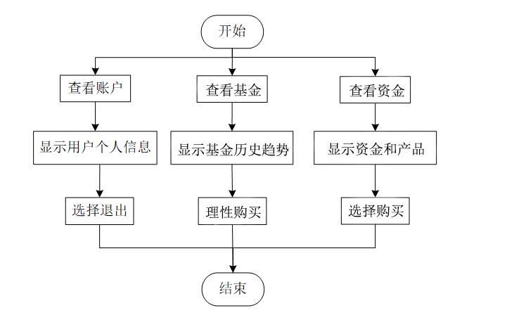
图3-1 基本流程图

3.3.2 理财产品销售流程图
销售人员进入系统后：
可以选择查看个人信息、查看所有房产信息、查看自己的客户信息，并且可以添加、删除房产以及添加客户。
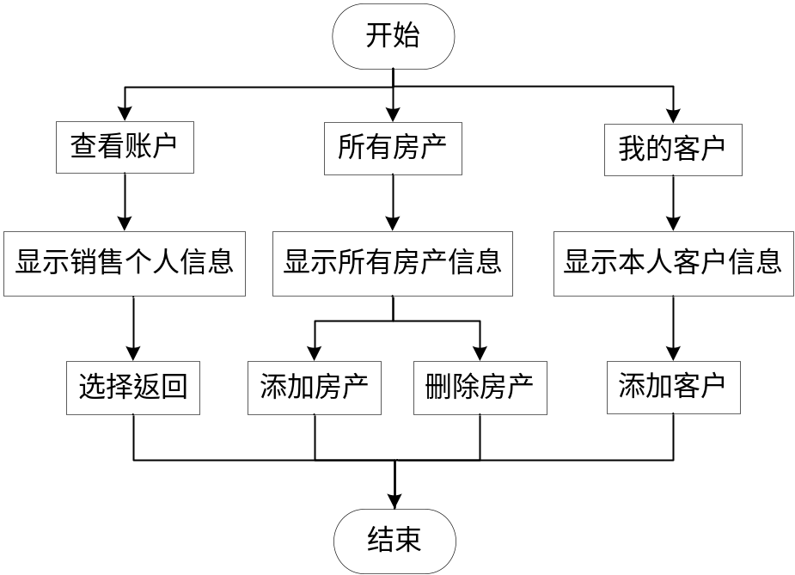
图3-2销售流程图

3.3 银行个人理财系统字典

3.3.1 数据字典
对于下表（表3-1）：
A（Account）代表账户的数据
C（Customer）代表客户的数据
B（Balance）代表客户余额的数据
C1(Confirm_deposit) 代表定期存款的数据
F(Flesh_deposit) 代表活期存款的树
T（Take）代表取款的数据
T1(Taklog)代表取款日志的数据
表 3-1 数据字典
A-1 | 账户号 | AccountNumber | char(18)
A-2 | 当前余额 | CurrentBalance | number
A-3 | 处理日期 | AsofDate | date
A-4 | 当前利率 | CurrentRate | NUMBER(5,2)
A-5 | 产品ID号 | ProductTypeID | varchar(40)
A-6 | 当前状态 | CurrentStatus | varchar(40)
C-1 | 客户号 | CustomerNumber | number(10,0)
C-2 | 客户名 | CustomerName | varchar(20)
C-3 | 客户性别 | CustomerSex | nchar(1)
C-4 | 客户出生日期 | CustomerDate | char(10)
C-5 | 客户年龄 | CustomerAge | char(10)
C-6 | 客户地址 | CustomerNative | char(18)
C-7 | 客户ID | CustomerIDCard | char(18)
C-8 | 客户电话 | LinkTelephone | char(18)
B-1 | 账户名 | AccountNumber | char(18)
B-2 | 账户密码 | Password | char(50)
B-3 | 当前余额 | CurrentBalance | char(20)
B-4 | 查询日期 | SelectDate | date
C1-1 | 账户名 | AccontNumber | char(18)
C1-2 | 开户名 | OpenName | char(20)
C1-3 | 存款日期 | Deposit_date | date
C1-4 | 存款总额 | Amount | Number
C1-5 | 当前余额 | CurrentBalance | number
C1-6 | 当前利率 | CurrentRate | NUMBER(5,2)
C1-7 | 客户号 | CustomerNumber | number(10,0)
F-1 | 账户名 | AccontNumber | char(18)
F-2 | 开户名 | OpenName | char(20)
F-3 | 存款日期 | Deposit_date | date
F-4 | 存款总额 | Amount | Number
F-5 | 当前余额 | CurrentBalance | number
F-6 | 当前利率 | CurrentRate | NUMBER(5,2)
F-7 | 客户号 | CustomerNumber | number(10,0)
T-1 | 账户名 | AccountNumber | char(18)
T-2 | 当前余额 | CurrentBalance | char(20)
T-3 | 取款日期 | OutDate | date
T-4 | 取款总额 | LessAmount | int
T-5 | 剩余总额 | Bname | number
T1-1 | 操作用户 | l_user | VARCHAR2(15)
T1-2 | 操作类型 | l_type | VARCHAR2(15)
T1-3 | 操作日期 | l_date | VARCHAR2(30)

3.3.2 触发器字典
下标（表3-2）是图书管理系统中用到触发器的具体信息：
表 3-2 触发器字典
触发器名 | 触发条件 | 主要实现目的
BookCreate | 书名存储时 | 根据B插入项目中Bsum一值，在B1中自动创建  对应个数的子图书，索引号分别为1~Bsum
BooksDelete | 书名删除时 | 如果有书被借出，则不允许删除
BookInsert | 书本存储时 | 存放入书本信息，如果书号存在，则依次相  加，并同时加入到书架中  如果书籍不存在，创建书籍信息
BookDelete | 书本删除时 | 如果这是最后一本书，则删除书名  如果这本书被借出，删除卷回  并且在删除同时删除书架对应信息

3.3.3 存储过程字典
下表（表3-3）是图书管理系统中用到的存储过程的具体信息：
表3-3 存储过程字典
 | 存储过程名 | 参数 | 主要实现目的
PROC-1 | LendBook | Rno,Bno | 检测信用等级和借书上限  自动查找是否有剩余书籍
PROC-2 | ReturnBook | Lno,state | 判断书籍状态，是否需要交罚金，  并完成对表格的更改/删除
PROC-3 | FindAllBooks |  | 查找所有书名
PROC-4 | FindBooks | @info | 按书号查找
PROC-5 | FindBooks1 | @info | 按内容查找
PROC-6 | FindBooks2 | @info | 按作者查找
PROC-7 | FindBooks3 | @info | 按出版社查找
PROC-8 | FindBooks4 | @info | 按分类查找
PROC-9 | FindAllBook |  | 查找所有书本
PROC-10 | FindBook | Bno | 按书号查找书本信息
PROC-11 | FindBook1 | Bno,Bid | 按书号与序列号查找书本信息
PROC-12 | FindUnreturnBook |  | 查找借出书本
PROC-13 | FingOvertimeBook |  | 查找借出超时的书本
PROC-14 | BookCase |  | 查找所有书架
PROC-15 | BookCase1 |  | 按类别查找书架
PROC-16 | BookCase2 |  | 查看对应书架的详细信息
PROC-17 | LendLog |  | 查看所有借书记录
PROC-18 | LendLog2 |  | 查看未归还借书记录
PROC-19 | Help |  | 帮助索引页
PROC-20 | Help1 |  | 帮助-查找书籍信息
PROC-21 | Help2 |  | 帮助-查找书本信息
PROC-22 | Help3 |  | 帮助-查找书架信息
PROC-23 | Help4 |  | 帮助-查看借阅/归还书本
PROC-24 | Help5 |  | 帮助-查看借书记录

4 概念结构设计

4.1 系统功能模块图
银行个人理财系统分为类别维护，收入指出插入，收入支出统计，存款计算器，收入支出查询，个人信息，具体如下图（图4-1）所示:

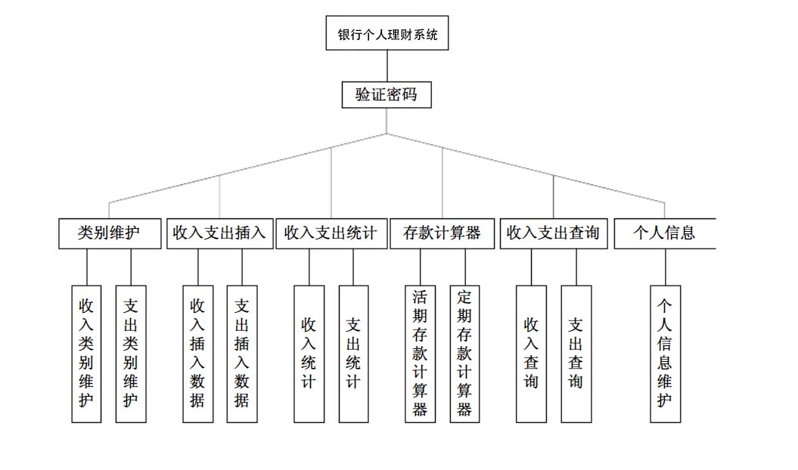

图4-1 功能模块图
4.2 E-R图

图书管理系统E-R图如图4-2所示.
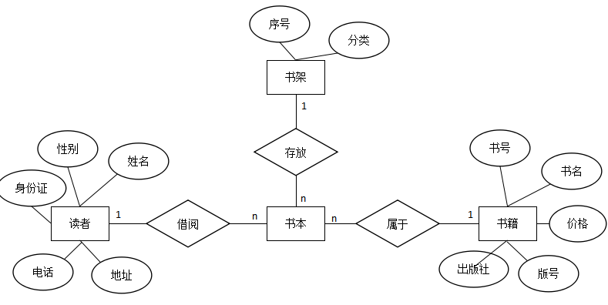
图 4-2 图书管理系统E-R图

4.3数据库逻辑结构设计
图书管理系统逻辑结构设计如下所示：
读者档案：Reader(AccountNumber,CurrentBalance,AsofDate,CurrentRate,
ProductTypeID，CurrentStatus)
书籍档案：Books(CustomerNumber,CustomerName
,CustomerSex,CustomerDate,CustomerAge,CustomerNative,CustomerIDCard,LinkTelephone)
书本档案：Book(AccountNumber, Password, CurrentBalance, SelectDate)
书架总档案：BookCases(AccontNumber,OpenName,Deposit_date, Amount,CurrentBalance, CurrentRate, CustomerNumber)
书架档案：BookCase(BCclass,BCsunder,BCorder,Bname,Bno,Bid)
借书记录：LendLog(Lno,Bno,Bid,Rno,Bname,Rname,Ldate,Rdate,Lstate)

数据库实施阶段

5.1 建立数据库
create database library

5.2 建立数据表
1.建立用户表
create table Account
(
AccountNumber char(18) primary key not null,
CurrentBalance number not null,
AsofDate date not null,
CurrentRate NUMBER (5,2) not null,
ProductTypeID varchar(40) not null,
CurrentStatus varchar(40) not null
);
2.建立客户信息表
create table Customer
(
CustomerNumber number(10,0) primary key not null,
CustomerName varchar(20) not null,
CustomerSex nchar(1) not null,
CustomerDate char(10) not null,
CustomerAge char(10),
CustomerNative char(18) not null,
CustomerIDCard char(18) not null,
LinkTelephone char(18) not null
);
- 建立客户余额表

create table Balance
(
AccountNumber char(18) primary key not null,
Password char(50) not null,
CurrentBalance char(20) not null,
SelectDate date not null
);
4. 建立定期存款表
create table Confirm_deposit
(
AccontNumber char(18) primary key,
OpenName char (20) not null,
Deposit_date date not null,
Amount Number not null,
CurrentBalance number not null,
CurrentRate NUMBER (5,2) not null,
CustomerNumber number(10,0) references Customer(CustomerNumber)
);
5.建立活期存款表
create table Flesh_deposit
(
AccountNumber char(18) primary key,
OpenName char(20) not null,
Deposit_date date not null,
Amount Number not null,
CurrentBalance number not null,
CurrentRate NUMBER (5,2) not null,
CustomerNumber number(10,0) references Customer(CustomerNumber)
);
6. 建立取款表
create table Take
(
AccountNumber char(18) primary key not null,
CurrentBalance char(20) not null,
OutDate date not null,
OutAmount number not null,
LessAmount number not null
);
6. 建立取款日志表
CREATE TABLE takelog(
l_user VARCHAR2(15),
l_type VARCHAR2(15),
l_date VARCHAR2(30)
);

5.3 建立触发器
1、建立tri_time触发器,根据时间在周六周日和上午8:30和下午18:00不能进行在线
务办理只能在网上进行
CREATE OR REPLACE TRIGGER tri_time
BEFORE INSERT OR DELETE OR UPDATE ON customer
disable
BEGIN
IF (TO_CHAR(sysdate,'DAY') IN ('Saturday', 'Sunday')) OR (TO_CHAR(sysdate, 'HH24:MI') NOT BETWEEN '8:30' AND '18:00') THEN
RAISE_APPLICATION_ERROR(-20001, 'do not during change customer');
END IF;
END;
/
建立tri_update触发器,如果有数据插入或数据删除，则输出产品id的用户数，如果有数据更新则输出产品id的用户平均当前余额，其它情况则输出产品id的用户数。
CREATE OR REPLACE TRIGGER tri_update
AFTER UPDATE OF PRODUCTTYPEID,CURRENTBALANCE OR INSERT OR DELETE
ON account
BEGIN
IF INSERTING OR DELETING THEN
DBMS_OUTPUT.PUT_LINE('the delete or insert is !');
FOR v_proid IN (SELECT PRODUCTTYPEID, count(*) v_count FROM account GROUP BY PRODUCTTYPEID )
LOOP
DBMS_OUTPUT.PUT_LINE(v_proid.PRODUCTTYPEID || ' ' || v_proid.v_count);
END LOOP;
ELSIF UPDATING ('CURRENTBALANCE') THEN
DBMS_OUTPUT.PUT_LINE('the trigger is updating CURRENTBALANCE！');

FOR v_probal IN (SELECT PRODUCTTYPEID, avg(CURRENTBALANCE) v_bal
FROM account
GROUP BY PRODUCTTYPEID
order BY PRODUCTTYPEID)
LOOP
DBMS_OUTPUT.PUT_LINE(v_probal.PRODUCTTYPEID || ' ' || v_probal.v_bal);
END LOOP;
ELSE
DBMS_OUTPUT.PUT_LINE('the product id is changing!');
FOR v_proid IN (SELECT PRODUCTTYPEID, count(*) v_count FROM account GROUP BY PRODUCTTYPEID)
LOOP
DBMS_OUTPUT.PUT_LINE(v_proid.PRODUCTTYPEID || ' ' || v_proid.v_count);
END LOOP;
END IF;
END tri_update;
/
建立tri_take 触发器,如果有删除或插入和更新取款表则把操作用户和操作类型和时间日期插入到takelog表中。
CREATE OR REPLACE TRIGGER tri_take
AFTER DELETE OR INSERT OR UPDATE ON take
DECLARE
V_TYPE takelog.L_TYPE%TYPE;
BEGIN
IF INSERTING THEN
V_TYPE := 'INSERT';
DBMS_OUTPUT.PUT_LINE('The record was inserted successfully and logged');
ELSIF UPDATING THEN
V_TYPE := 'UPDATE';
DBMS_OUTPUT.PUT_LINE('The record has been successfully updated and logged');
ELSIF DELETING THEN
V_TYPE := 'DELETE';
DBMS_OUTPUT.PUT_LINE('The record has been successfully deleted and logged');
END IF;
INSERT INTO takelog
VALUES
(USER, V_TYPE, TO_CHAR(SYSDATE, 'yyyy-mm-dd hh24:mi:ss'));
END;
/

5.4 建立存储过程
Update_account,根据账户号更新当前余额和当前利率
create or replace procedure update_account
(
acc_num account.AccountNumber%TYPE,
acc_bal account.CurrentBalance%TYPE,
acc_rate account.CurrentRate%TYPE)
as
begin
update Account set CurrentBalance=acc_bal,CurrentRate=acc_rate where AccountNumber=acc_num;
end update_account;
/
avg_bal,根据输入理财产品ID输出用户的平均余额
create or replace procedure avg_bal(
acc_pro in number,acc_bal out number)
as
begin
select avg(currentbalance) into acc_bal from account where producttypeid=acc_pro;
exception
when no_data_found then
dbms_output.put_line('the product id not exists!');
end avg_bal;
/

set serverout on;
DECLARE
v_sal account.currentbalance%TYPE;

BEGIN
avg_bal(12,v_sal);
DBMS_OUTPUT.PUT_LINE(v_sal);
END;
/

系统调试和测试

6.1 数据存储
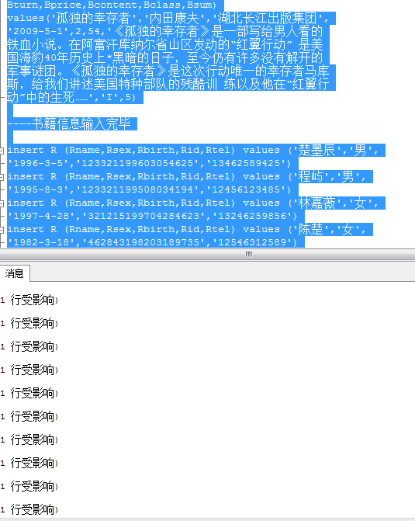
图6-1 存储结果

由图6-1可知，对于一次输入的多个信息，是可以成功加入的，另外通过触发器也成功的做到了书籍信息的输入（图6-2），书本的自动插入（图6-3），书架的自动管理（图6-4）
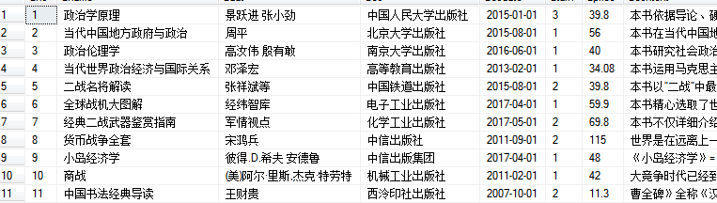
图 6-2 书籍信息表

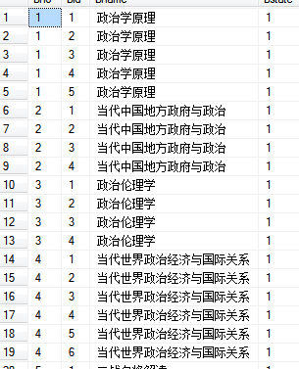
图6-3 书本信息表
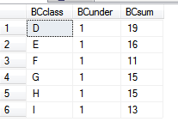
图6-4 书架信息表

6.2借书/还书功能

6.2.1 借书
如图6-5所示，借书能成功进行
如果借书过多结果如图6-6所示
如果信用等级不足，结果如图6-7所示
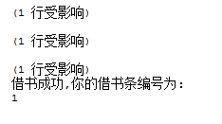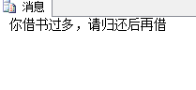
图6-5 借书 图6-6 借书过多
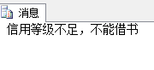
图6-7 信用等级不足

6.2.2 还书
如果没有违约，结果如图6-8所示
如果违约，结果如图6-9所示
如果书条已经还过，结果如图6-10所示
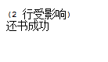
图6-8
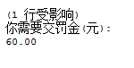
图6-9

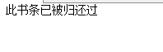
图6-10

6.3 查询功能
- 书籍查询（图6-11）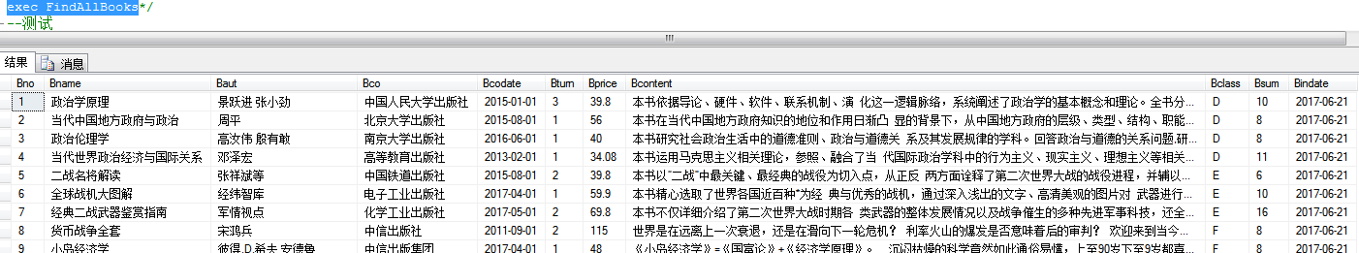
图6-11 查询数据

2.书本查询（图6-12）
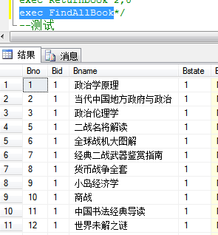
图6-12 查询书本
- 书架查询（图6-13）
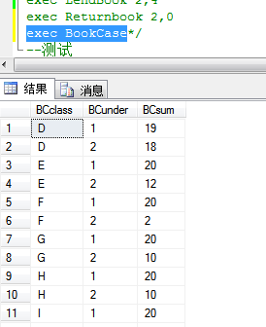
图6-13 查询书架

- 借阅记录查询（图6-14）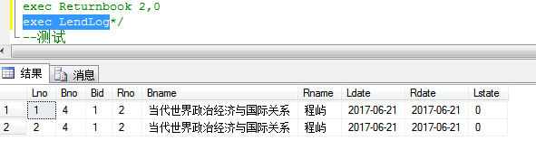
图6-14 查询记录

5.帮助查询（图6-15）
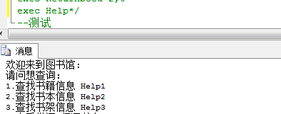
图6-15 查询帮助

课程设计体会和总结

9 学习收获与体会
系统需求分析主要采取实地询问－记录和楼管处查询宿舍学生信息的方式，同时借鉴学长在做数据库开发这方面的经验。通过实地调查和询问，了解目前学生宿舍管理的现状，以及目前学生宿舍管理中一些问题，并对实际查询业务实地参与，了解了学生、楼管员、宿舍管理者、宿舍保卫人员对系统的信息处理要求，以及他（她）们对现存人工管理方式不能满足信息处理要求的苦恼。同时在调查中牵涉的许多的人际交流，恰当的询问方式，由于平时几乎没有做过这方面的调查，开始时有点胆怯和不知从何入手，但过了两三幢宿舍楼之后，开始的胆怯就感觉不到了。

大作业题目 | 学生宿舍管理系统
大作业学生答辩或质疑记录：
问题1：宿舍楼、学生、楼道工人三者之间的关系是什么关系？
答：宿舍楼与学生、宿舍楼与楼道工人的关系均是一对多的关系（1：n）
问题2：简述你的数据库设计思路。
由于宿舍楼与学生、宿舍楼与楼道工人的关系均是一对多的关系（1：n）宿舍楼与宿舍之间的联系、宿舍与学生之间的联系方式是1:n，同样也将其之间的联系与n端实体宿舍、学生合并，而宿舍物品与学生、学生与楼道工作人员之间的联系方式则是n:m（多对多），这样要把它们之间的联系转化为独立的关系模式，保卫处与学生之间的联系是1:n（一对多），但是它们之间的联系事故则包含数据结构，为了便于模型优化，将其联系也转化成独立的关系模式。

评 分 依 据 |  | 分 值 | 评分成绩
1．态度认真、学习刻苦、遵守纪律； |  | 10 分
2． 独立性与创新性； |  | 10 分
3．设计及实现方法技术正确可行，效果良好； |  | 40 分
4． 系统调试与结果 |  | 20分
5． 设计报告撰写规范 |  | 10分
6． 答辩 |  | 10分
总 分 |  | 100分
指导老师签字：

年 月 日

